# แบบฝึกหัด vue.js

1. ทำหน้า My post blogs ให้สมบูรณ์

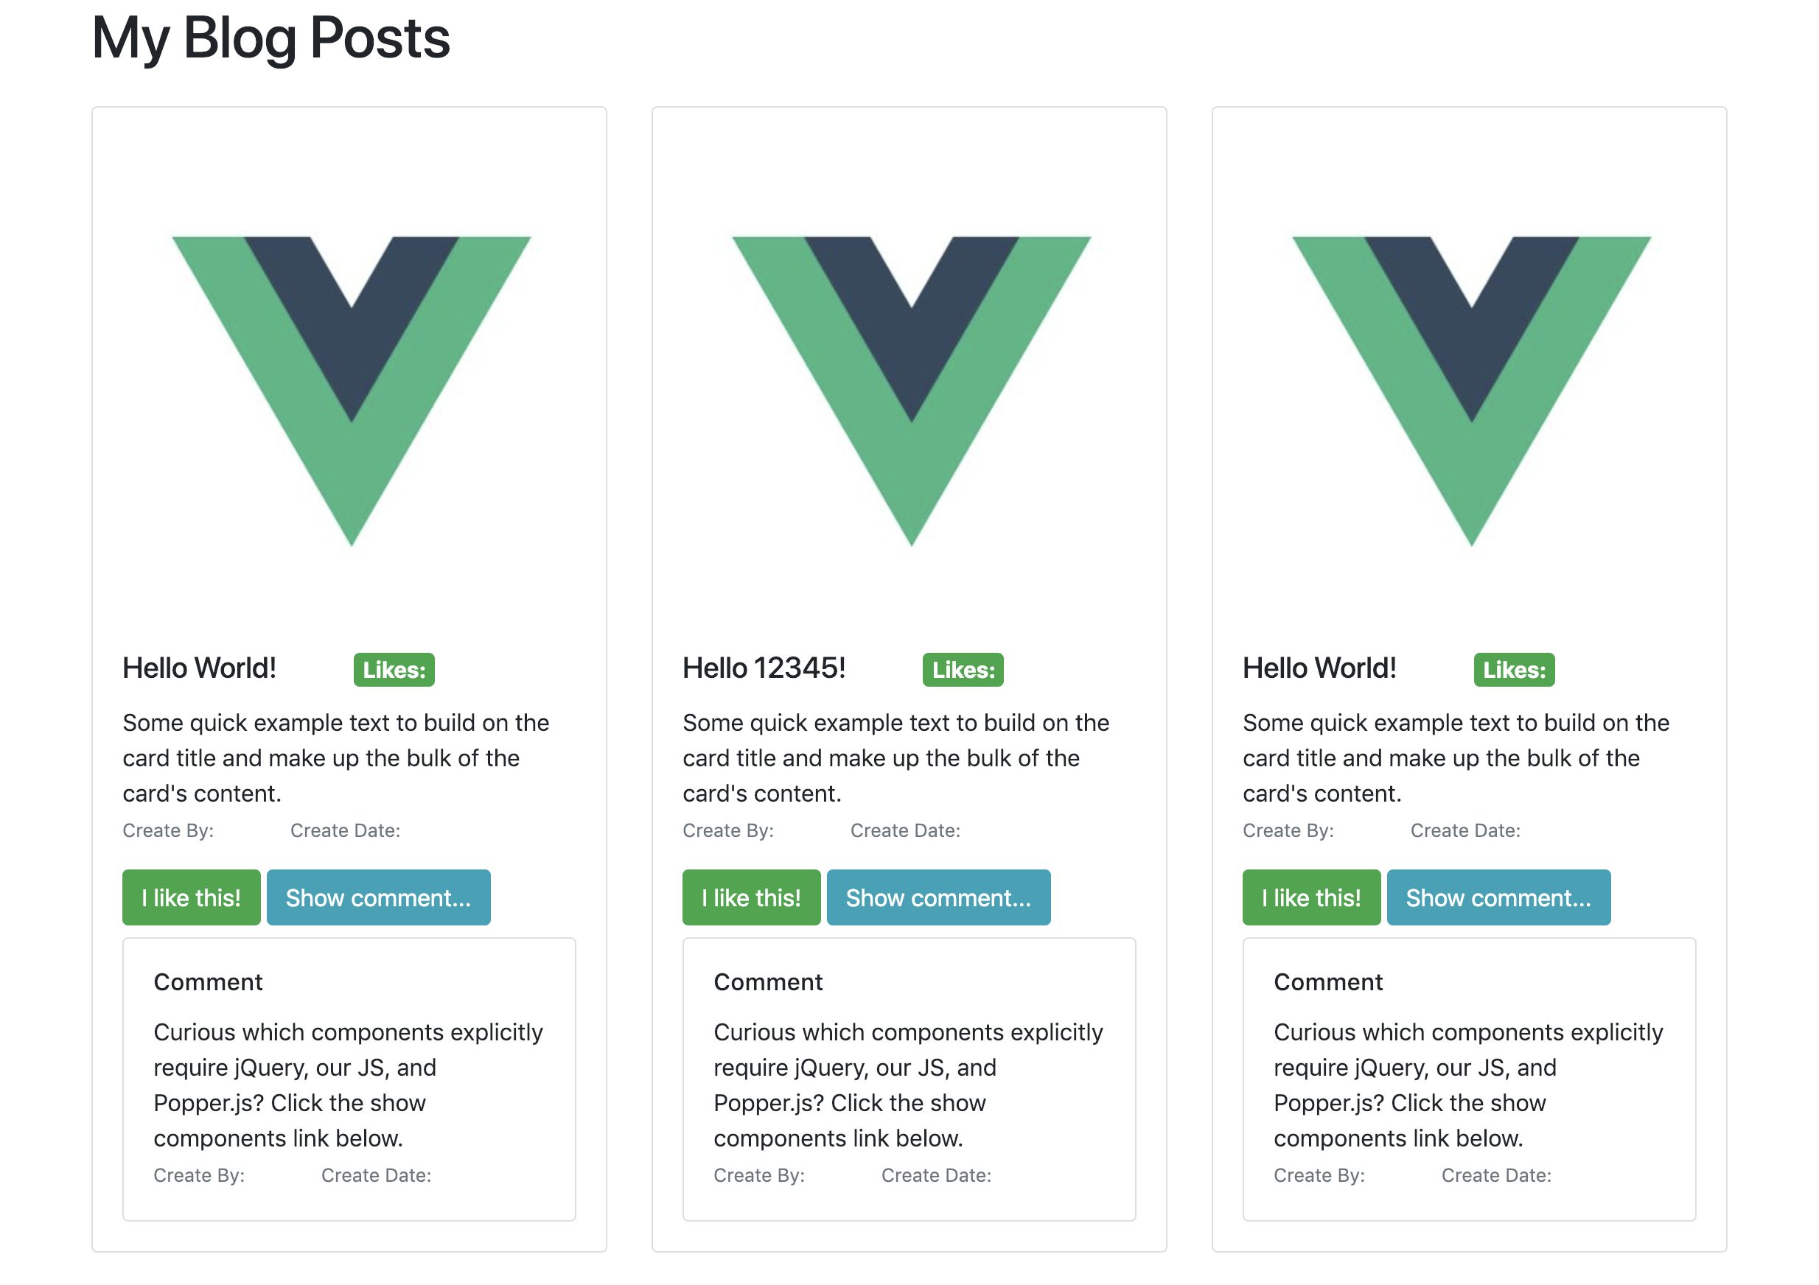

1. เมื่อผู้ใช้กดที่ใดๆ ในการ์ดให้เปลี่ยน background color โดยเพิ่ม class “bg-dark text-white”

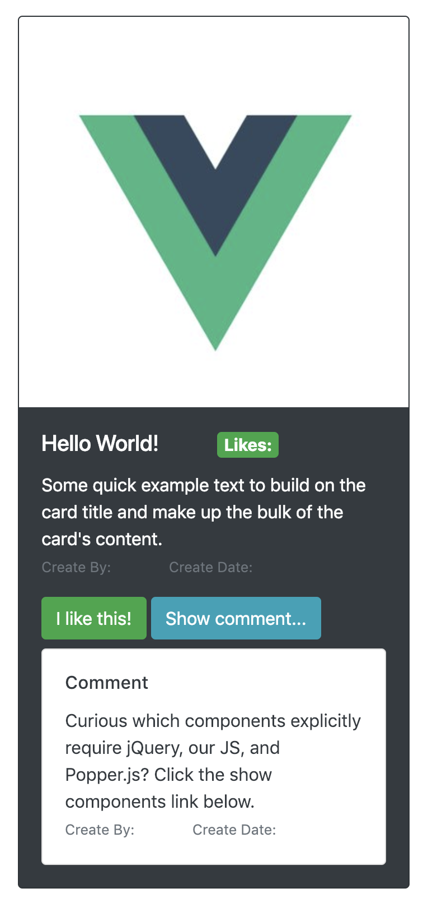

1. เมื่อผู้ใช้กดปุ่ม Show comment… ให้ทำการ toggle ซ่อน/แสดง comment ของ blog post นั้นๆ โดยใช้การแก้ไข class ของ card ที่แสดง comment
2. ใช้ computed ในการคำนวณยอด like รวมของทุก blog post และใช้ watch ในการซ่อน/แสดง alert สีแดงซึ่งมีข้อความ “You post too many posts. Please stop!!!”

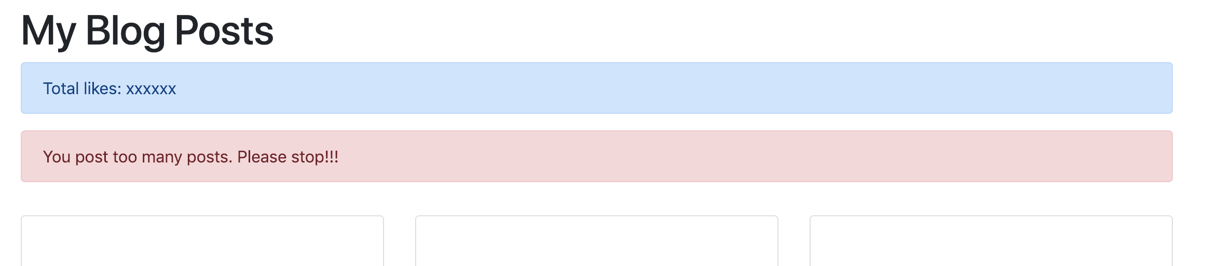

1. ทำให้ search box สามารถค้นหา title ของ blog post ได้ โดยซ่อน blog post ที่ไม่ตรงกับคำค้นหา และแสดงเฉพาะที่ตรง
2. นำ card ของ blog post มาสร้างเป็น component แล้วทำให้หน้านี้ทำงานเหมือนเดิมทุกประการ